ZORGANIZOVALI SME 3.ROČNÍK SPLAVU "S OCHRANÁRMI DOLU VODOU".
Správa CHKO Biele Karpaty v spolupráci s Občianskym združením Pre Prírodu aj tohto roku v dňoch 26. - 29.7. zorganizovala pracovno-ochranársky splav rieky Váh. Tentokrát sme splavili úsek od Ilavy po Piešťany. Tak ako v predchádzajúcich rokoch, aj tohto roku sme počas niekoľkých dní stihli vidieť a zažiť mnoho zaujímavého a popri tom urobiť aj mnoho užitočného.
A takto to začalo...
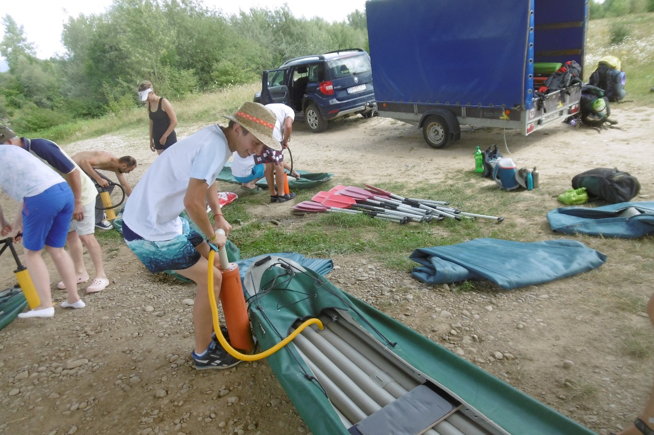

...po nafúkaní zapožičaných lodí mohla naša flotila vyraziť na vodu
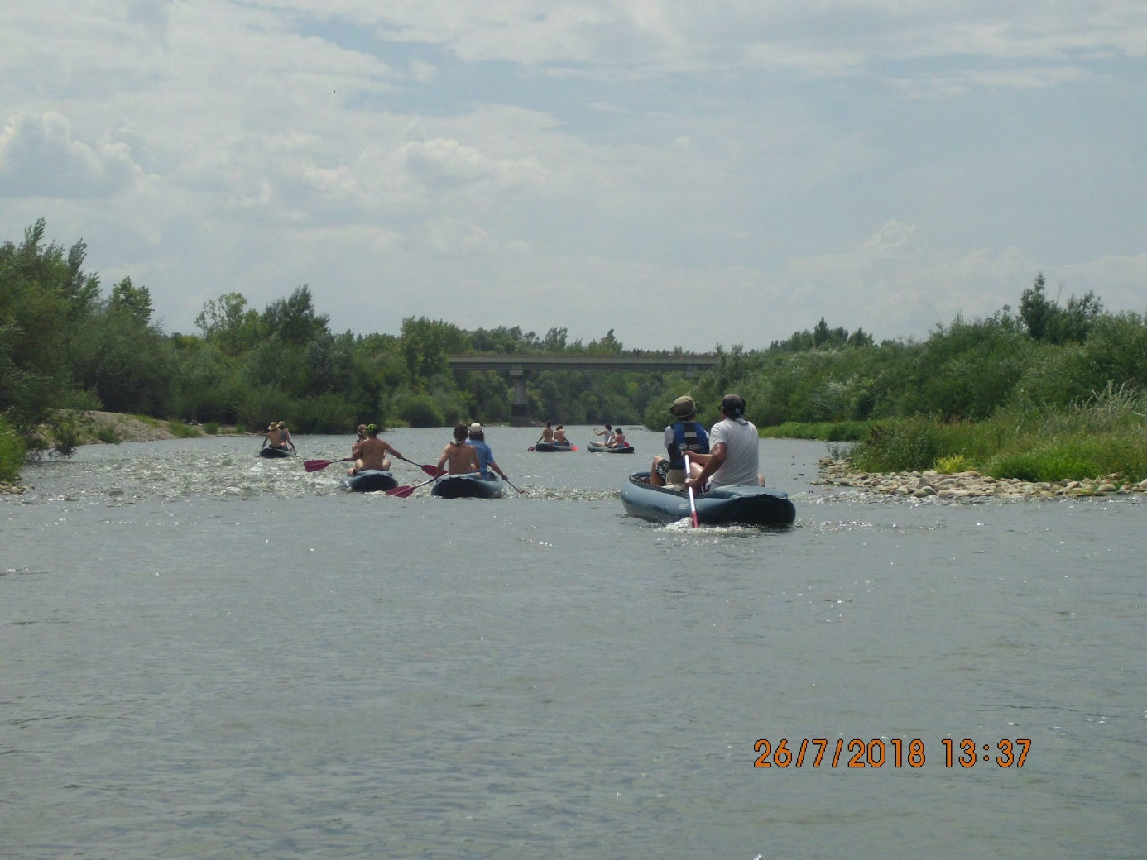

Takto sme sa blížili k nebezpečnejším miestam
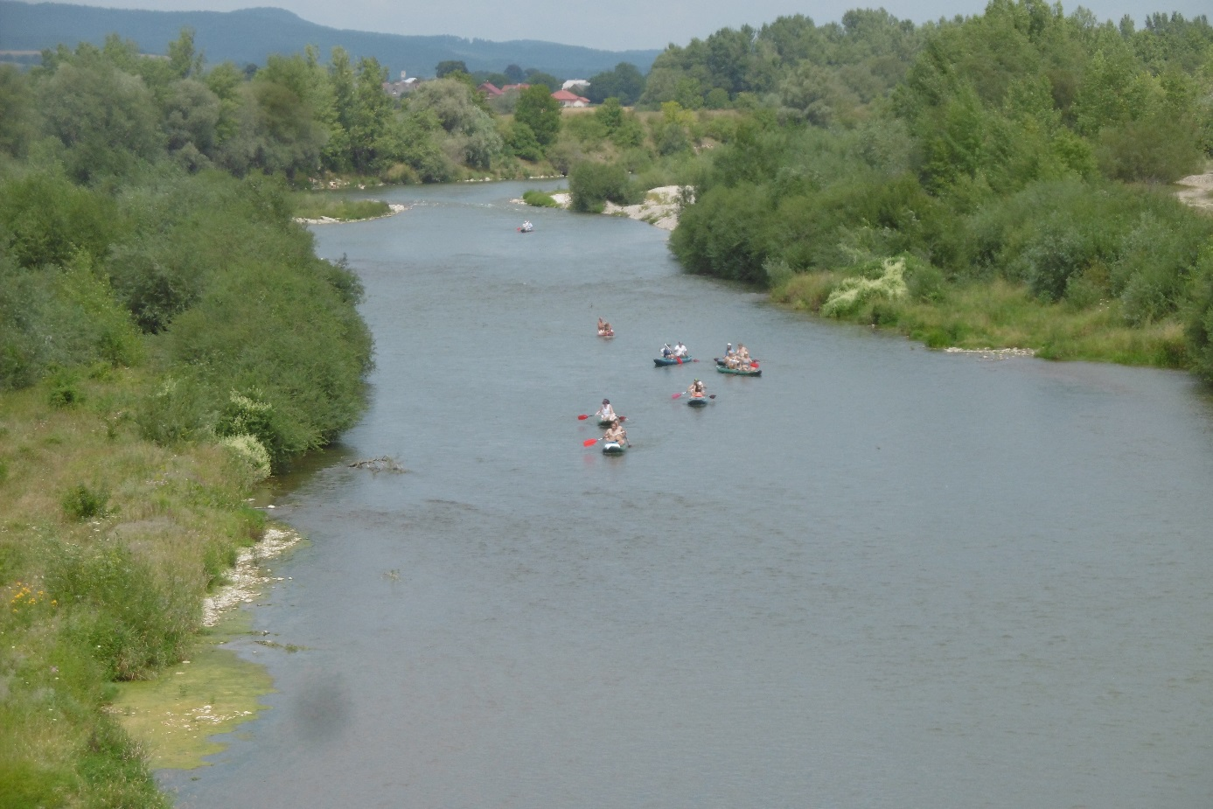

...ktoré niektorí prekonávali s bravúrou...
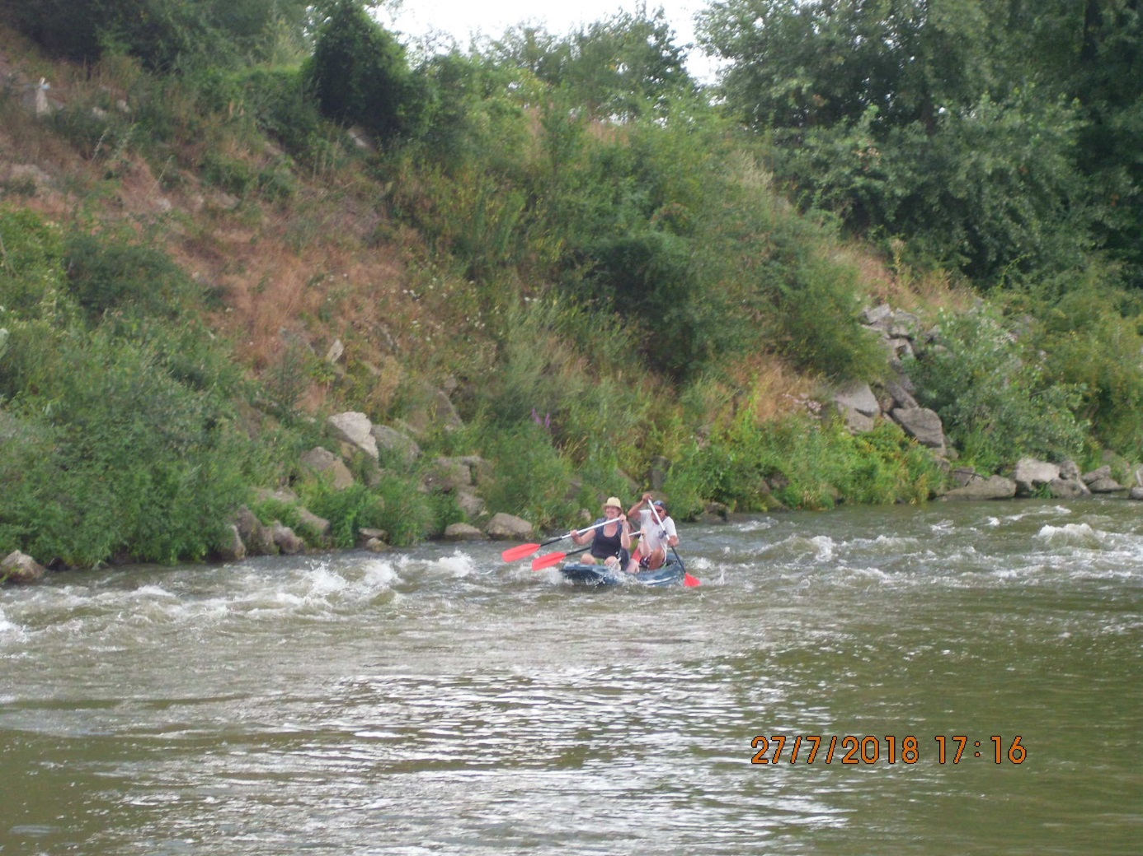
...niektorí s okúpaním...
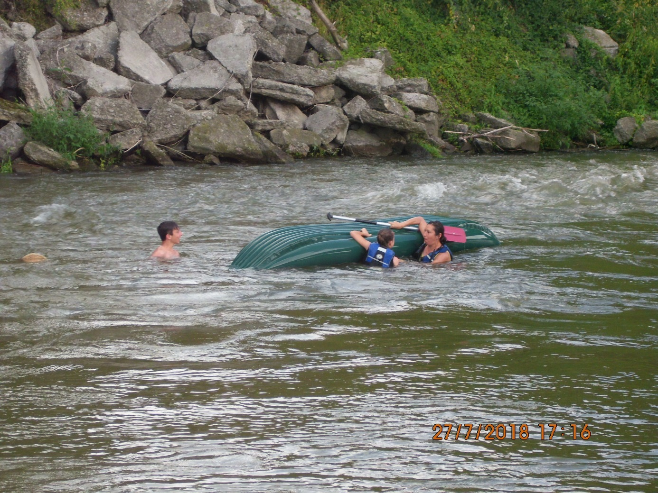

...avšak podstatné je, že vždy sme sa všetci na konci dňa stretli v jednom táborisku
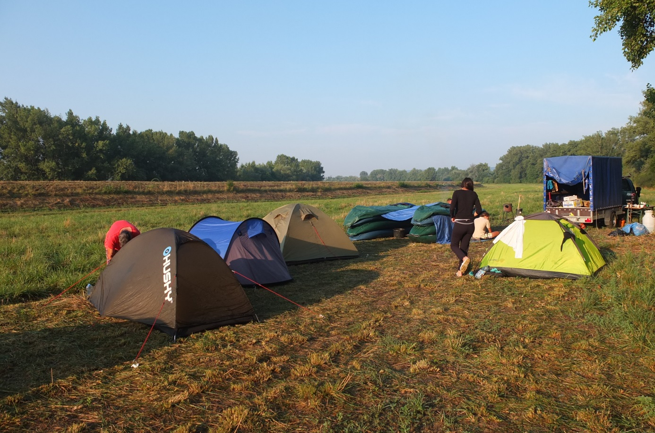

... a "pri jednom hrnci"...
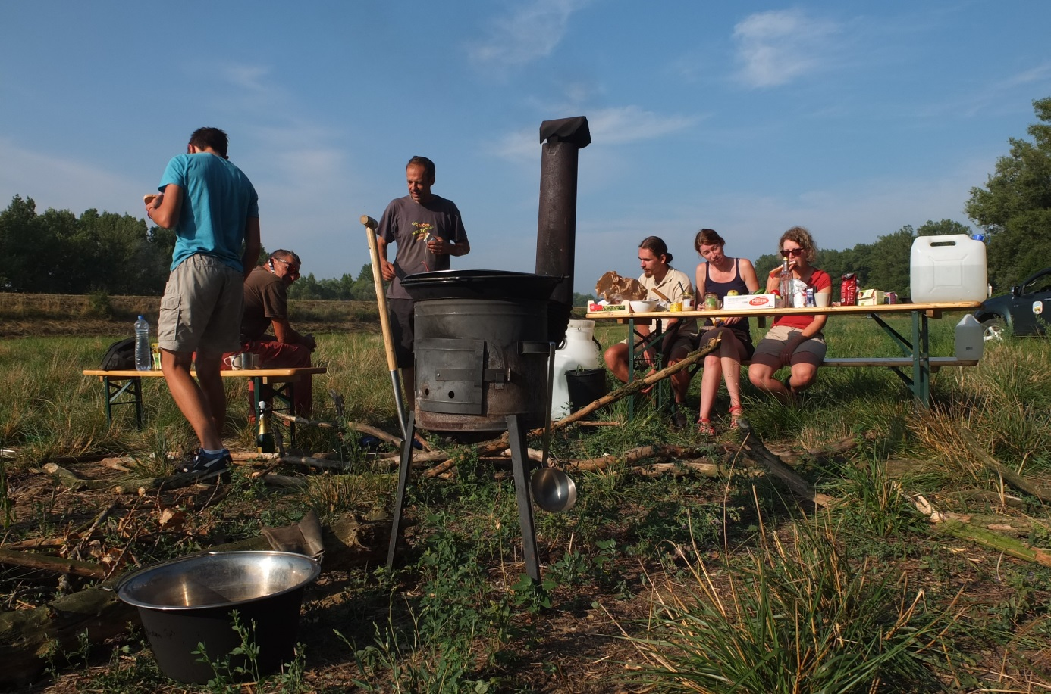

Náš splav však nie je len o splavovaní rieky, ale aj o poznávaní prírody. Preto sme večery trávili diskusiou s odborníkmi, ktorý nám porozprávali o význame existencie včiel pre fungovanie zvyšnej prírody
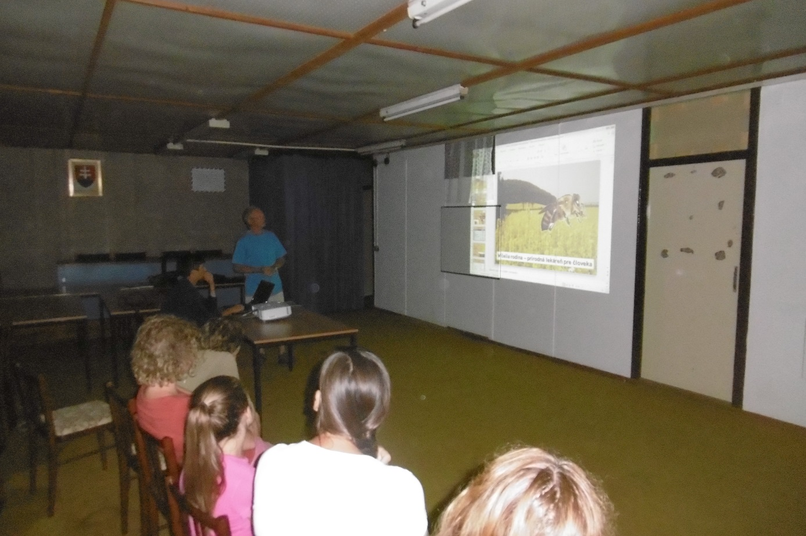

alebo sme si premietali fotografie z vlastných cestovateľských zážitkov
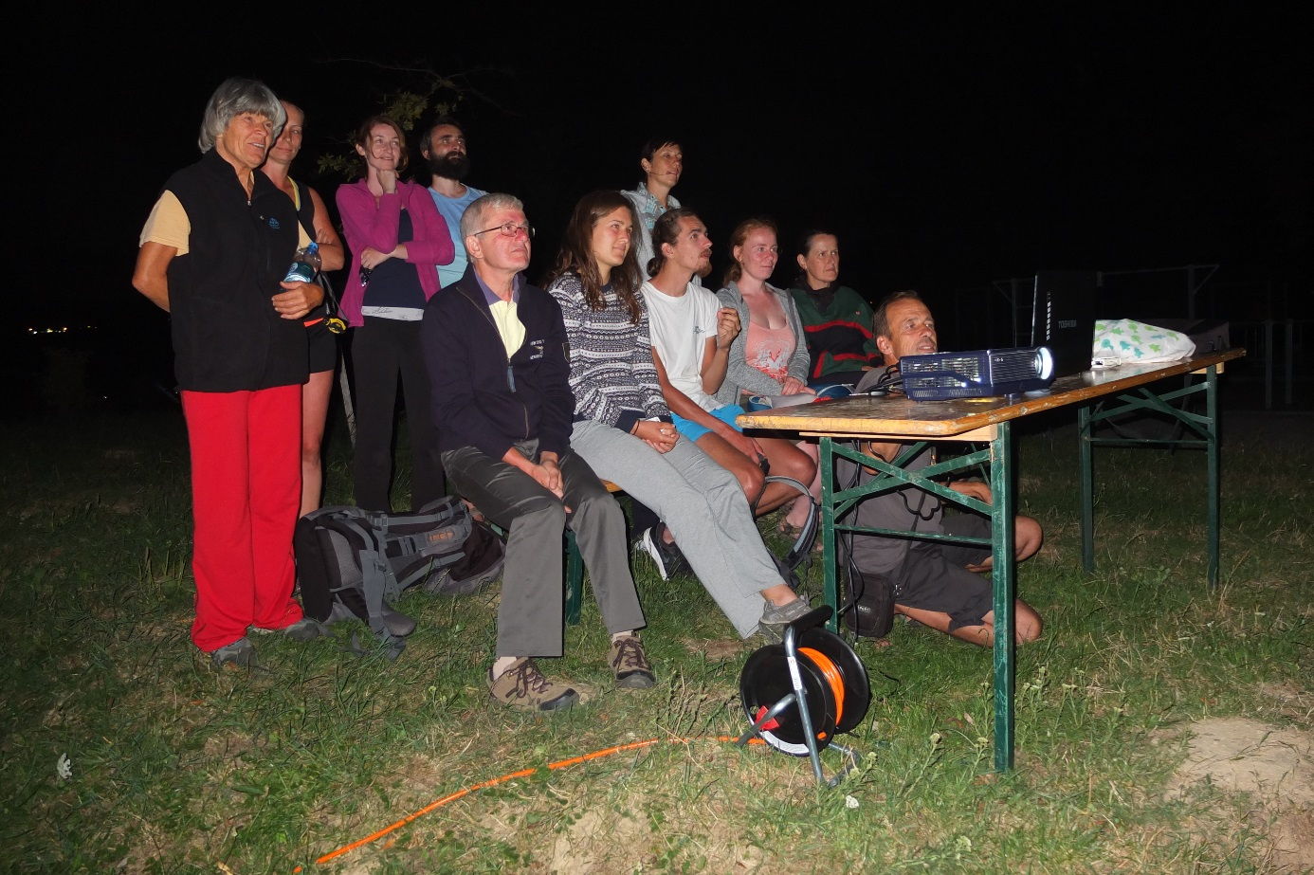
no a samozrejme nezabudli sme pozorovať aj úplné zatmenie mesiaca, aj keď táto nie celkom vydarená fotografia s Trenčianskym hradom v pozadí, o ňom až tak nesvedčí
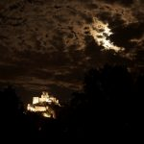

Počas dňa sme, za pomoci odborníkov spomedzi nás, už naživo pozorovali a spoznávali zaujímavé druhy živočíchov "in sittu". V tejto malej mláčke práve obdivujeme zaujímavé žiabronôžky
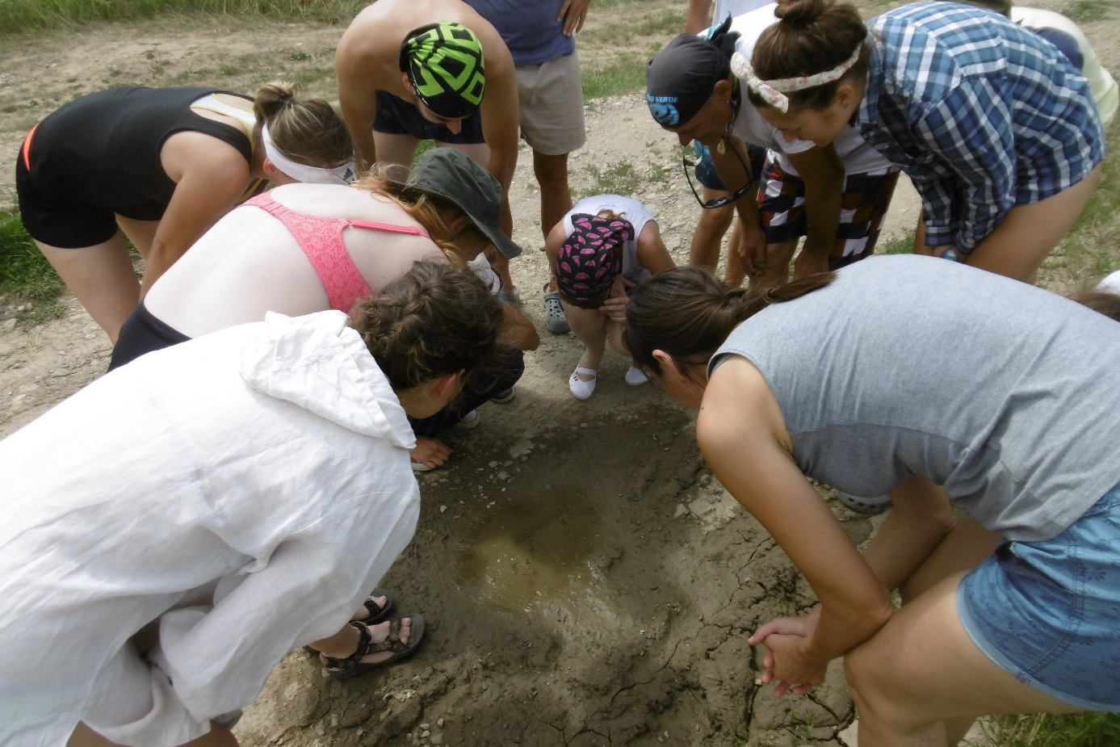

...tu, v tieni stromov na lúke, náš oddych spestrovali modlivky zelené

... no a pri práci náš pot využívali na získavanie minerálov rôzne druhy motýľov

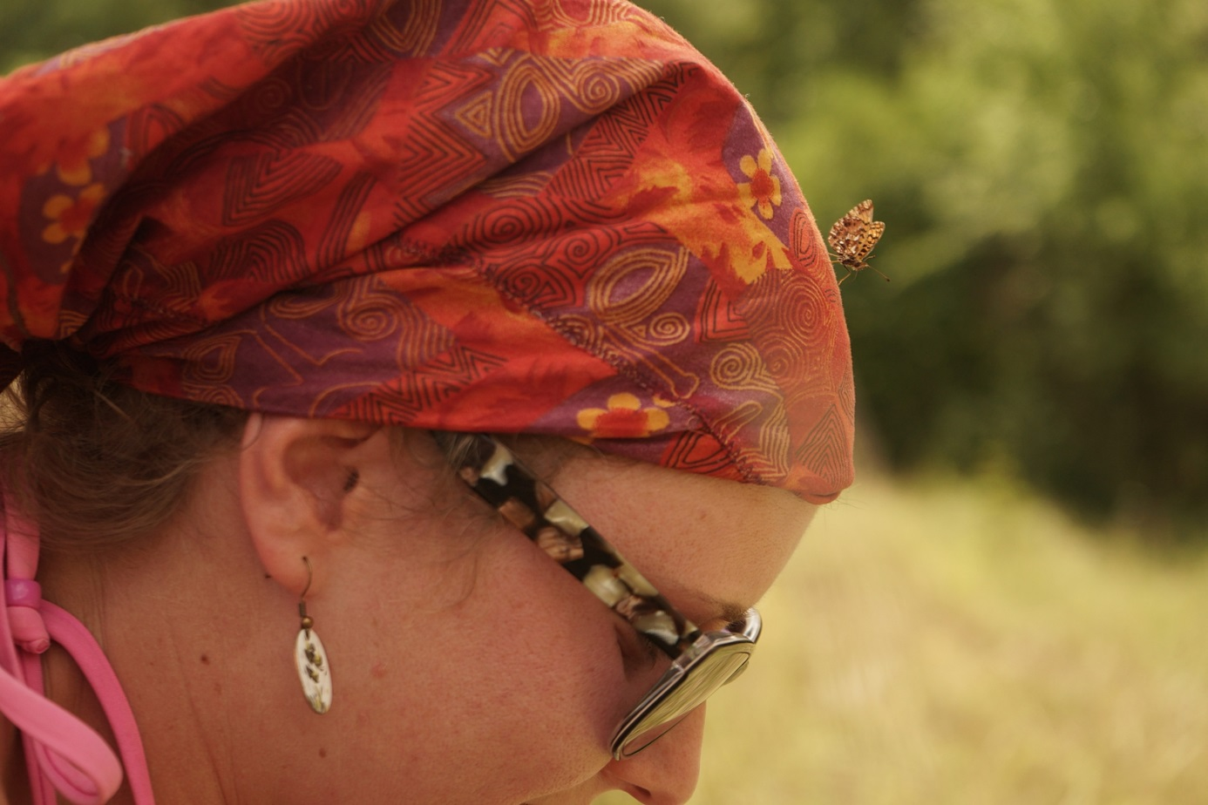

Apropo, práca. Náš splav nie je len o zážitkoch a poznávaní prírody, ale aj o skutočnej a reálnej pomoci prírode a životnému prostrediu. Preto sme popri splavovaní Váhu pomohli pri budovaní prírodného Parku pri Váhu, ktorý v Trenčíne už niekoľko rokov vytvára občianske združenie Pre Prírodu,
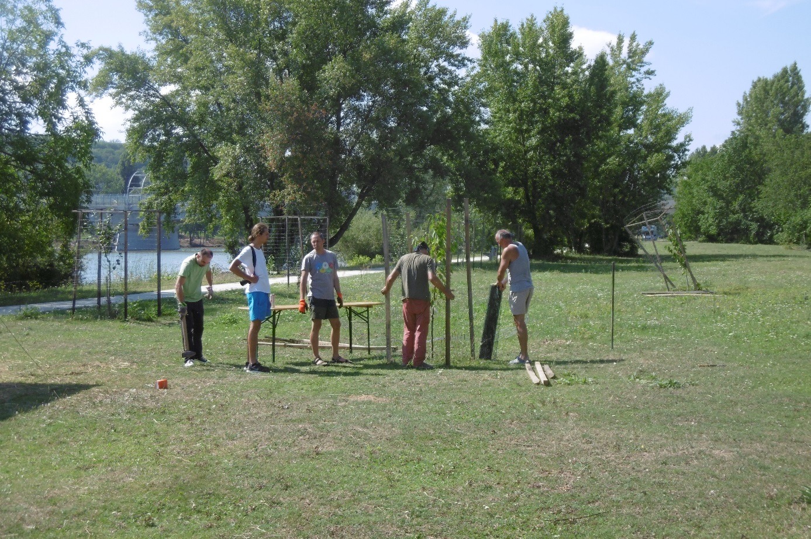

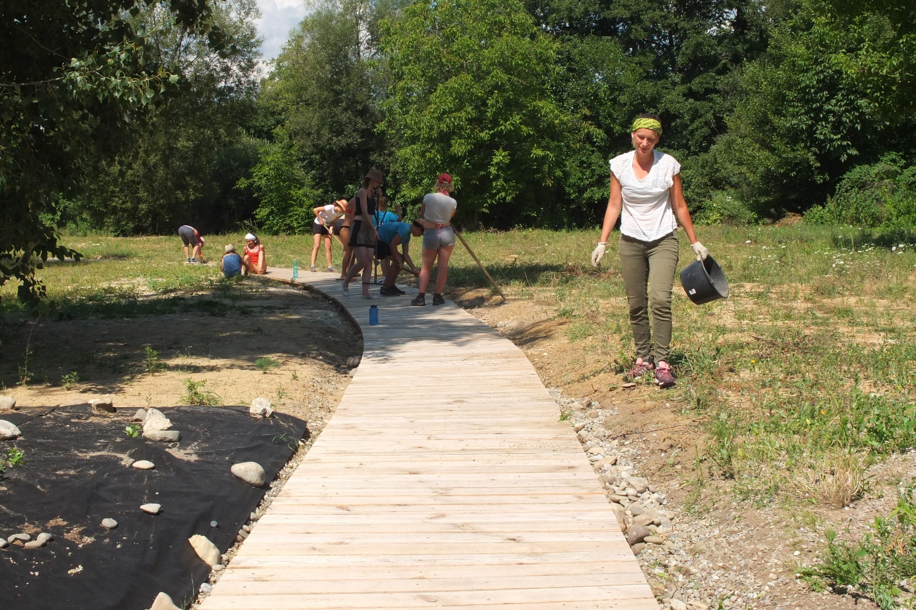

ošetrovali sme aj novovytvorené vŕbové arborétum, ktoré bude jeho súčasťou,

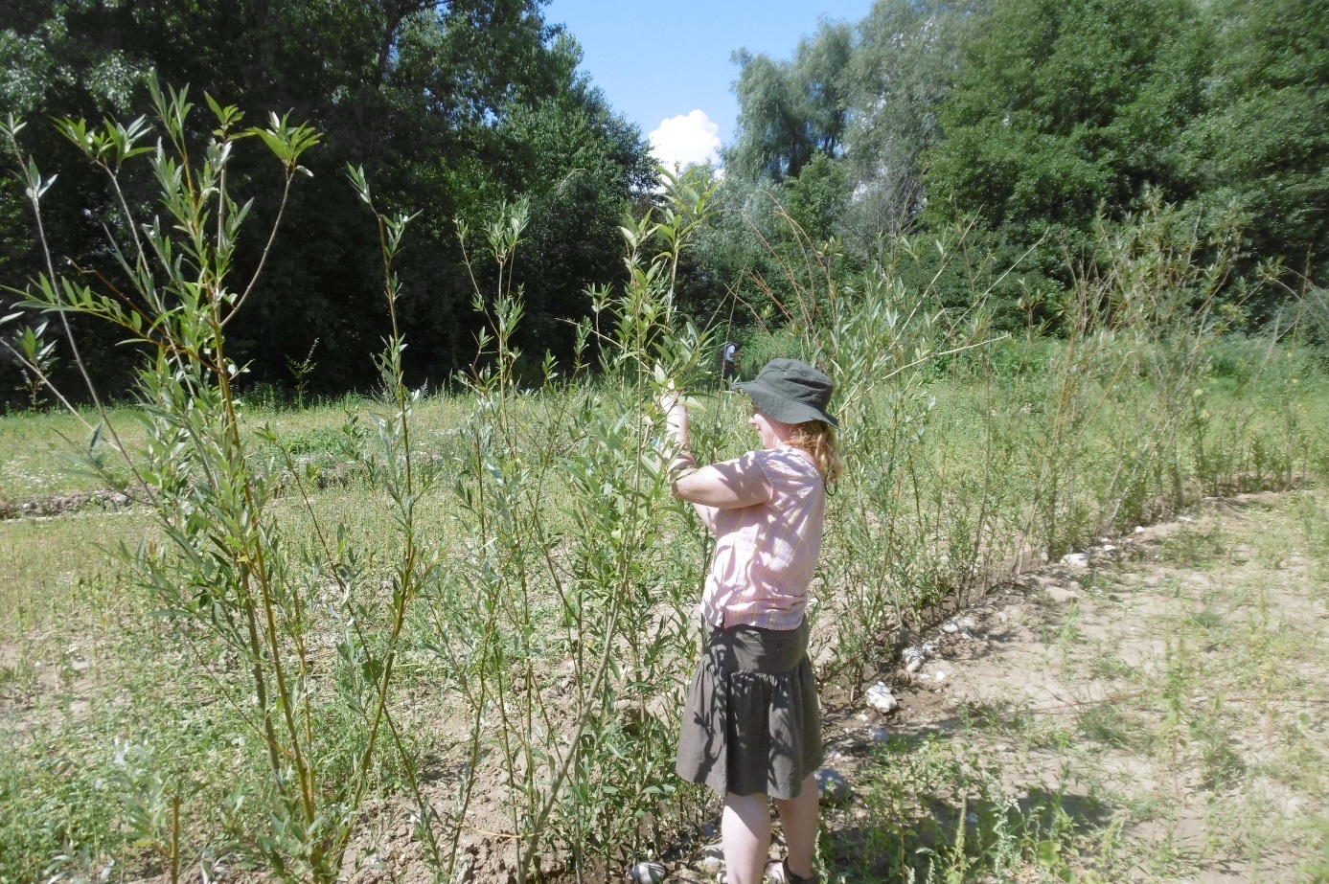
v prírodnej rezervácii Beckovské Skalice sme pomohli odstrániť výmladky krovia a vyhrabali sme trávu z pokosenej lúčnej časti územia pri kóte Lipky
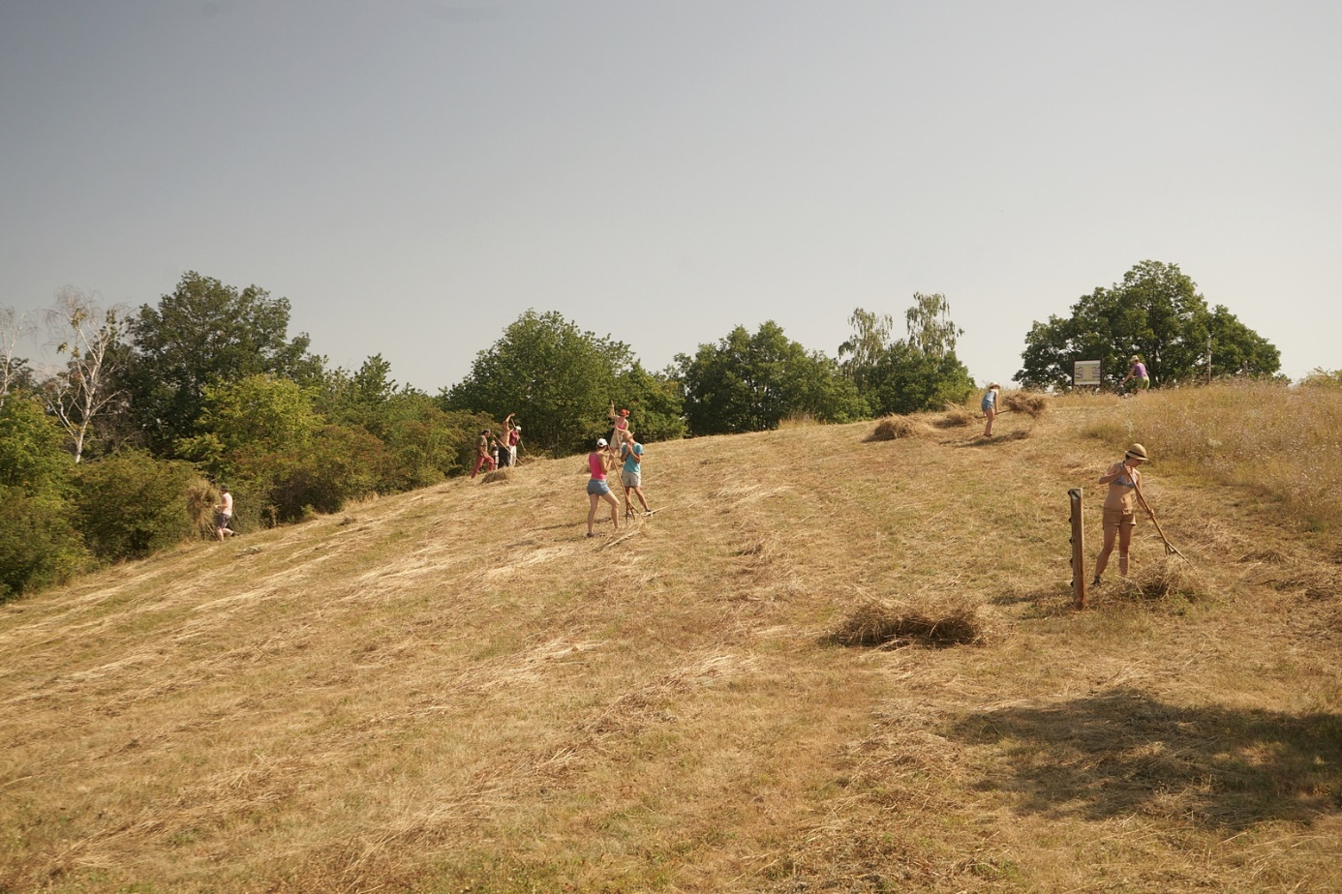

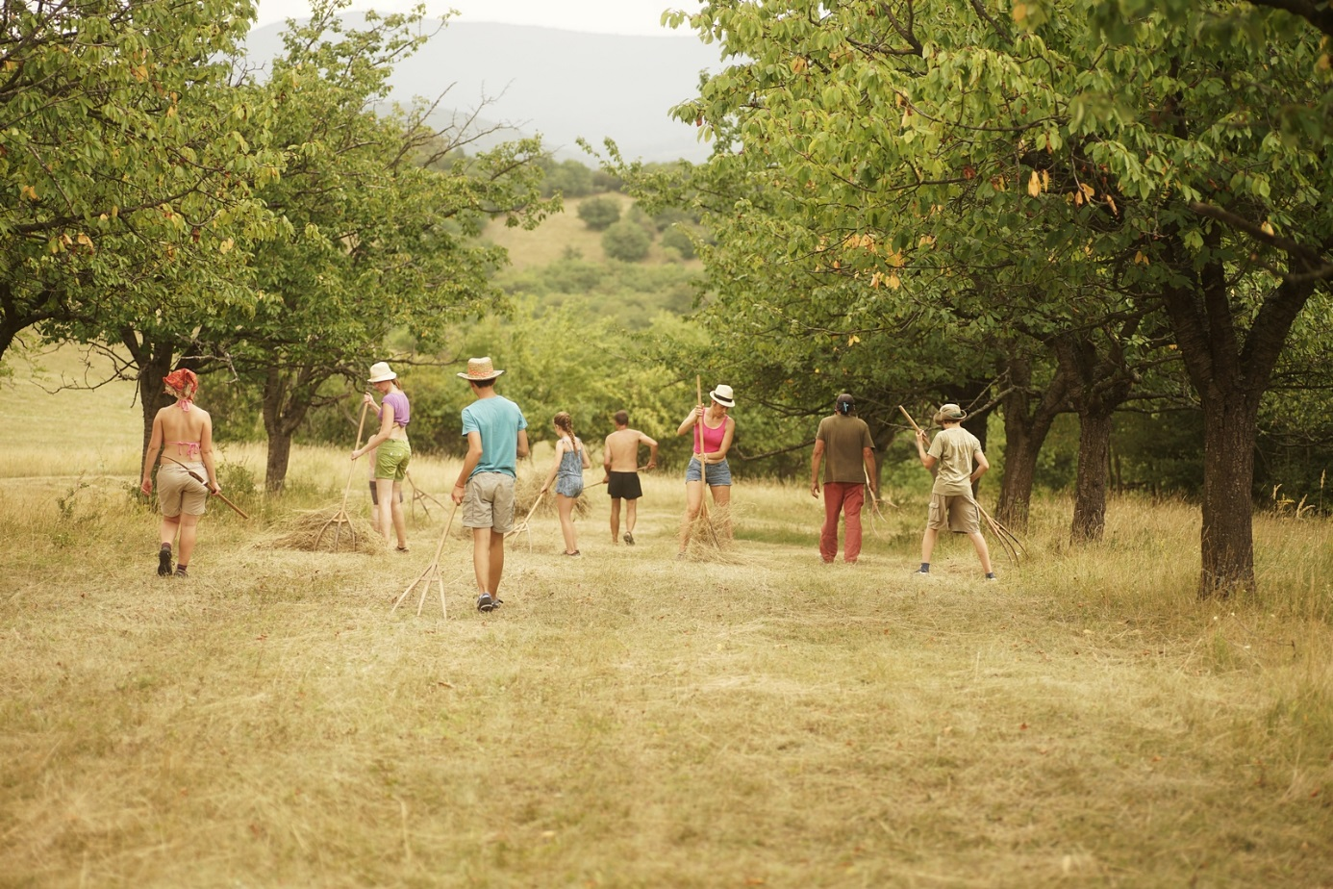

No a čo dodať na záver?
Pri ukončení olympijských hier, ktoré sa vydaria, predseda medzinárodného olympijského výboru vysloví formulku, že to boli "doteraz najlepšie olympijské hry". Ako jeden zo spoluorganizátorov tohtoročného splavu si dovoľujem uzurpovať právo vysloviť za všetkých účastníkov vetu "tohtoročný splav bol opäť ten najlepší"... Tešíme sa a pozývame vás na ten ďalší, budúcoročný.
Matúš Ďurček - S CHKO Biele Karpaty

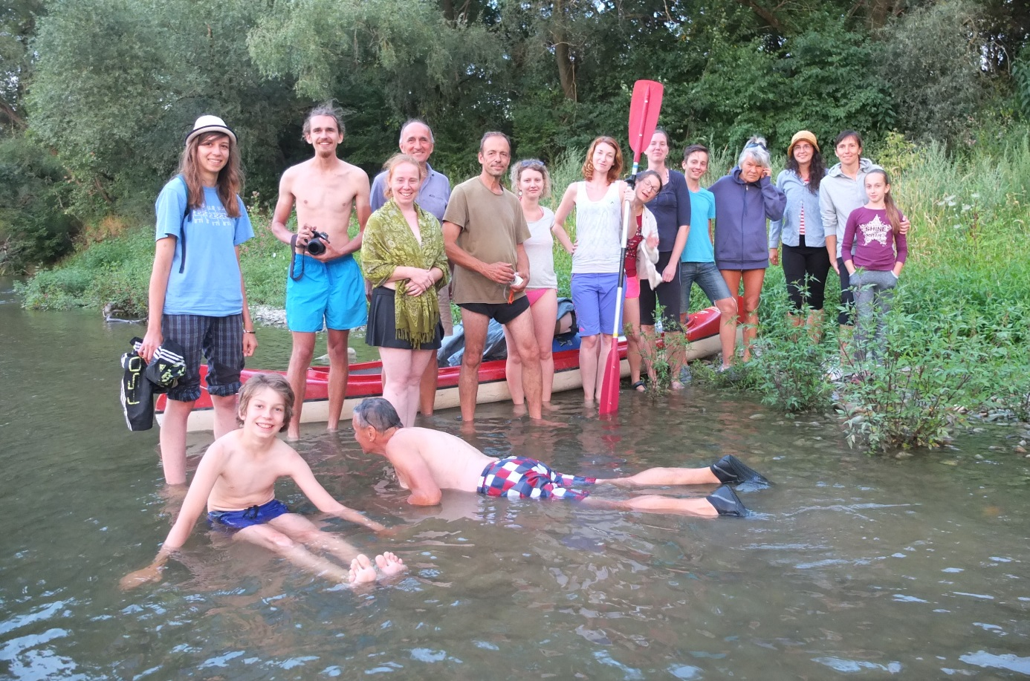

Autori fotografií: Jakub Cíbik - o.z. Pre Prírodu, Ľubo Kudláček - o.z. Pre Prírodu, Matúš Ďurček - S CHKO Biele Karpaty

